# (3) METODE PENELITIAN

Pada bab ini dijelaskan tentang bagaimana penelitian ini dilakukan. Oleh karena itu, pada bab ini diuraikan tentang rencana penelitian dan tempat penelitian, serta metode pengumpulan data terkait dalam Perancangan Aplikasi Perhitungan Gaji Karyawan berdasarkan absensi berbasis mobile di PT. Informasi Komersial Bisnis.

## Rencana Penelitian

Penelitian adalah tindakan penyelidikan yang sistematis, terkendali, empiris, teliti dan kritis terhadap fenomena-fenomena untuk dianalisis dengan menggunakan langkah-langkah tertentu agar menghasilkan jawaban ilmiah.

### Tahapan Penelitian

Tahapan penelitian disesuaikan dengan metode penelitian yaitu metode *waterfall*. Metode ini membantu dalam pembuatan aplikasi berbasis mobile untuk manajemen informasi di PT. Informasi Komersial Bisnis, karena metode ini menyederhanakan dan mempercepat desain sistem dengan cara berulang-ulang hingga mendapatan sistem yang tepat. Berikut tahapan-tahapan pembuatan metode *waterfall* yang dilakukan oleh peneliti dalam mengembangkan sistem.

1. Mengidentifikasi Masalah
2. Pengumpulan Data
3. Pengimplementasian Metode Pengembangan Sistem

Metode pengembangan sistem yang digunakan oleh peneliti dalam penelitian ini adalah pengembangan sistem model *prototype,* metode *prototype* merupakan metode pengembangan sistem dimana hasil analisa perbagian sistem langsung diterapkan kedalam sebuah model tanpa menunggu seluruh sistem selesai. Metode pengembangan ini digunakan peneliti agar dapat menerima perubahan-perubahan dalam rangka menyempurnakan *prototype* yang sudah ada sehingga dapat menghasilkan aplikasi yang dapat diterima dan digunakan dengan baik oleh pengguna. Berikut adalah tahapan-tahapan yang dilakukan peneliti dalam pembuatan metode *prototype*.

* 1. Pengumpulan Kebutuhan
  2. Membangun *Prototype*

Peneliti Membuat *prototype* aplikasi sebagai perancangan sementara yang berbentuk gambar rancangan *interface* dan fitur *aplikasi*.

* 1. Evaluasi *Prototype*
  2. Pengkodean sistem
  3. Pengujian sistem

Setelah sistem sudah menjadi suatu perangkat lunak yang siap pakai, peneliti melakukan pengujian kelayakan aplikasi menggunakan metode *blackbox*.

* 1. Evaluasi sistem
  2. Menggunakan sistem

Sistem telah diuji dan siap untuk digunakan.

## Alur Proses Sistem Yang Diusulkan

Berikut adalah gambaran alur kerja atau proses dari sistem yang diusulkan oleh peneliti, digambarkan dalam *flowchart* berikut.

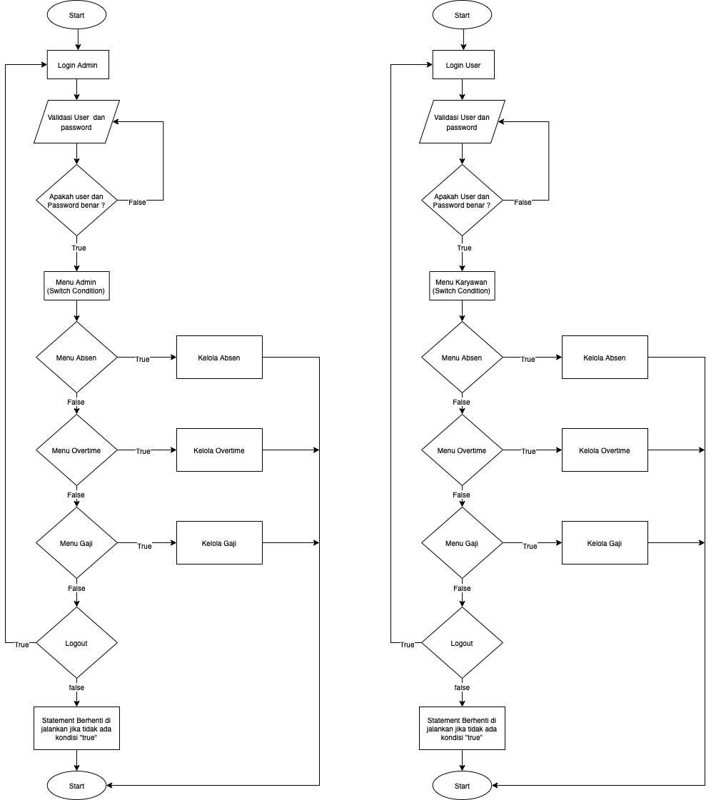

Gambar 3.1 *Flowchat* Sistem Usulan

## Waktu dan Populasi Penelitian

Waktu yang digunakan peneliti dalam melakukan penelitian ini yaitu dimulai dari tanggal 7 Maret 2021 sampai dengan selesai. Populasi dalam penelitian ini yaitu karyawan PT. Informasi Komersial Bisnis.

## Struktur Organisisai

Berikut ini merupakan struktur organisasi yang ada pada PT. Informasi Komersial Bisnis.

Gambar 3.2 Struktur Organisasi PT. Informasi Komersial Bisnis

## Metode Analisis *Pieces*

Metode analisis *pieces* merupakan kerangka analisa kebutuhan sistem informasi yang dipakai untuk mengelompokkan suatu *problem*, *opportunities*, dan *directives* yang terdapat pada bagian *scope* *definition* analisa dan perancangan sistem. Metode analisis *pieces* menggunakan enam variable untuk menentukan kelayakan sistem yang diusulkan yaitu sebagai berikut.

a. *Performance* (kinerja) adalah ukuran terhadap kinerja sistem yang akan dibangun sehingga menjadi lebih efektif diukur dari jumlah pekerjaan yang dapat dikerjakan pada saat tertentu dan lama waktu respon.

b. *Information* (informasi) adalah ukuran terhadap kualitas informasi yang dapat disajikan atau ditampilkan.

c. *Economics* (ekonomi) adalah ukuran terhadap manfaat atau keuntungan dan penurunan biaya yang dikeluarkan.

d. *Control* (pengendalian) adalah ukuran terhadap pengendalian untuk mendeteksi serta memperbaiki kesalahan yang akan muncul.

e. *Efficiency* (efisiensi) adalah ukuran peningkatan terhadap efisiensi waktu operasi.

f. *Service* (pelayanan) adalah ukuran terhadap pelayanan yang diberikan oleh sistem terhadap pengguna.

## Objek Penelitian

Penelitian ini dilakukan di PT. Informasi Komersial Bisnis yang terletak di Jalan Arjuna Selatan, Jakarta Barat.

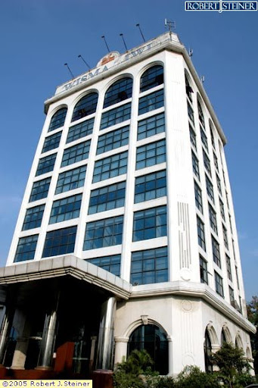

Gambar 3.3 PT. Informasi Komersial Bisnis

## Metode Pengumpulan Data

Metode pengumpulan data bertujuan untuk mengungkapkan atau menjaring informasi sesuai dengan lingkup penelitian. Metode yang digunakan oleh peneliti untuk mengumpulkan data dalam penelitian ini, yaitu studi literatur, observasi dan wawancara.

1. Studi literatur

Studi literatur adalah tahap dalam mengumpulkan semua informasi yang diperlukan peneliti untuk membangun sistem. Informasi tersebut dapat diperoleh peneliti dari berbagai sumber dengan cara membaca literatur yang terdapat pada jurnal, artikel dan skripsi. Dari literatur tersebut dapat diketahui persamaan ataupun perbedaan terhadap penelitian yang dilakukan oleh peneliti maupun dengan peneliti lainya. Sumber tersebut dijadikan sebagai landasan teori untuk proses pembuatan aplikasi perhitungan gaji karyawan berdasarkan absensi berbasis mobile di PT. Informasi Komersial Bisnis.

Dari hasil studi literatur, peneliti menemukan referensi sebagai acuan yang relevan dan mendukung dalam penelitian ini yaitu, jurnal internasional*…..*

1. Observasi

Obervasi dilakukan dengan cara melakukan pengamatan atau peninjauan langsung terhadap objek penelitian yang dalam hal ini yaitu pada PT. Informasi Komersial Bisnis. Observasi dilakukan pada tanggal 10-15 Maret 2021.

1. Wawancara

Pada tahap ini peneliti melakukan tanya jawab dengan karyawan PT. Informasi Komersial Bisnis untuk memperoleh keterangan mengenai objek penelitian dan berbagai kebutuhan pengguna.